十一月铜价加剧震荡
本月，铜价盘中走势上下波幅较大。其中，伦铜盘中触最低6,737美元，最高突破每吨7,002美元。月初，铜价经过前期连续上涨，反弹压力显现上涨乏力，盘中开始回落。月中下旬，铜国外库存连续大降和美元指数的下跌推动了铜价连续上涨5日至月内高点。但下游需求减弱，铜市供应压力增大，铜价支撑减弱持续回调。
图1：伦铜价格年度走势
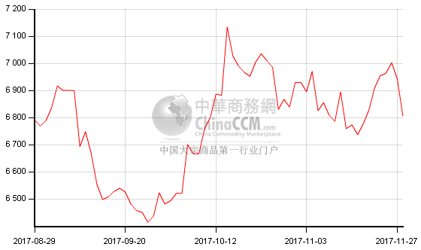

铜价走势情况
第一周，铜价上涨无力回落，沪铜主力围绕5.3万一线上方震荡，现货铜随着期铜走势大幅回落。持货商无力挺价，纷纷调低升水出货，市场货源充足，下游寻低按需采购。第二周，铜价波幅较大，在中国疲弱经济数据影响，铜价反弹后重新走低，下方失守53000一线，创下近一月来新低。伴随着进口铜增多，沪铜交割换月，现货铜迅速转入贴水报价，部分刚需入市采购。第三周，伦铜库存连续大幅度下降加之美元回落，提振铜价低位回升，市场买涨不买跌情绪推动下，下游备货意愿明显有所好转，进口铜盈利窗口又重新关闭，或将缓解国内铜市供应压力。第四周，因担忧全球最大消费国中国的需求，以及油价下跌，市场参与者的避险意愿增强，伦铜支持减弱持续回落，29日lme铜收跌0.7%，报每吨6,760美元，盘中触及11月17日以来最低6,737美元。现货铜持货商以出货为主，下游寻低入市货意愿略有起色，总体市场成交尚可。
图2：上海现货铜价季度走势图

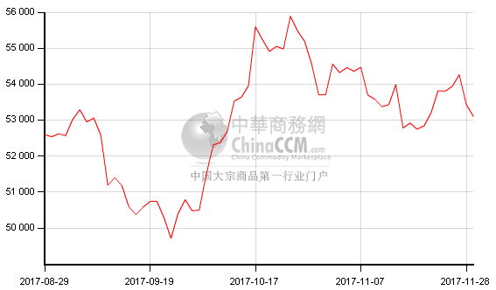

铜市供求状况：

一、铜精矿情况
铜精矿进口同比增长
海关总署公布的数据显示，中国10月铜矿砂及精矿进口量同比小增0.37%，至136万吨，环比下滑7%，创5月以来最低位。
铜冶炼商TC/RC：据六名产业消息人士，中国铜冶炼商与国际矿企本周尚未就明年的加工精炼费用(TC/RC)达成一致，谈判可能拖入2018年，因双方在供应紧张与需求问题上争执不休。其中五名消息人士表示，加工精炼费用应该会分别低於今年的每吨92.50美元和每磅9.2美分。铜矿供应增长明年将会迟滞，而冶炼产能扩张，这将导致冶炼厂争夺原材料。矿企向冶炼商支付加工精炼费用，为其加工铜矿。双方商定的费用水平，将对二者的获利情况产生很大影响。中国是全球最大的铜消费国，该国冶炼商所接受的加工精炼费被当作全球产业的基准。谈判延至新一年并不罕见，这四位金属交易商称，预计双方最终会在每吨85美元或每磅8.5美分左右找到共识。全球绝大多数冶炼商在这一价位上都能实现获利。“我们已经说了，很明显铜精矿供应吃紧，与此同时冶炼产能却在增长，”智利安托法加斯塔矿业执行长Ivan Arriagada在接受采访时表示。“因此我们认为并且也相信，基於这一点以及经济实际情况，加工精炼费用应该调降。”渣打金属分析师Nicholas Snowdon认为，今年铜精矿将剩余20万吨，而到2018年则是将短缺20万吨。
二、精炼铜情况
1、精炼铜进口量偏低
海关数据显示，中国10月未锻造的铜及铜材进口量为33万吨，低于9月的43万吨，为今年以来的次低点。1―10月未锻轧铜及铜材进口量为376万吨，较2016年同期下降7.8%。10月铜进口窗口多数时间处于打开状态，但进口数据却录得今年以来的次低点。除了受国庆假期前囤货影响外，主要是废七铜进口企业在禁止进口废七类废铜之前加快采购步伐，对国内精铜市场造成一定的压力。
2、精炼铜产量持续增长
国家统计局最新数据显示，我国10月精炼铜产量为78.1万吨，同比增加6.3%。1―10月累计产量737.1万吨，累计同比6.3%。10月精铜产量环比保持强势增长，主要来自于大冶有色、江铜富冶和鼎铜业新扩建产能利用率提升，紫金、金川、金隆等冶炼厂产量也增加明显，同时9月因阳极铜供给而精铜产量减少的某炼厂生产恢复正常。进入四季度，大部分炼厂检修已经在前三个季度内完成，炼厂检修计划较少，目前铜价和现货铜精矿TC均处于年度高位下，炼厂追产及提升产能利用率积极性较高。
三、铜市供需供求
世界金属统计局(WBMS)公布的数据显示，今年前9个月全球铜市供应过剩2万吨，2016年全年为短缺10.2万吨。1-9月全球矿山产量为1,505万吨，较上年同期减少0.5%。1-9月全球精炼铜产量为1,764万吨，同比增长1.3%，其中中国产量显著增加38.5万吨，而智利产量减少18.9万吨。今年1-9月全球铜消费量为1,762万吨，上年同期为1,766万吨。中国前9个月表观消费同比增加1.9万吨至875.7万吨，约占全球需求的50%。欧盟28国产量同比增加11%，且需求为260.5万吨，较上年同期增加1.3%。今年9月全球精炼铜产量为201.15万吨，消费量为203.52万吨。
四、其次看库存
本月， LME铜库存为191,725吨，较10月底 274625 吨大幅减少了82900吨，为去年7月以来最低，较9月触及的峰值313,850吨低约40%。上海期货交易所铜库存为164813吨，较上月末增加了56921吨；但较9月增加了约6万吨，缓解了对供应短缺的担忧。
图3：LME铜库存季度度走势图
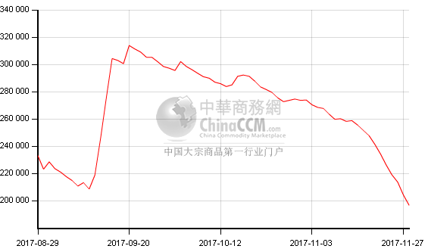

图4：上海期货交易所铜库存年度走势图
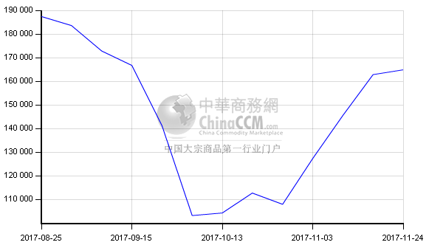

五、下游市场行情
铜杆线企业增产
10月份，中国铜杆线企业开工率同比下滑，主要是受国庆厂家影响，部分企业维持偏低开工率，仅维持长单供应为主。国庆节国庆后，随着铜价上涨，打压下游买兴，而订单量也较十月减少，企业仅按需采购，开工率回落。

六、终端需求：
1、电力电缆：根据国家电网公司公布的数据，今年1-10月，国家电网完成固定资产投资3939亿元，其中，电网投资3790亿元，与去年同期持平。售电量同比增长7.6%。省间交易电量同比增长10.5%。营业收入同比增长10.6%。

2、房地产增速放缓 地产投资承压：2017年1-10月份，全国房地产开发投资90544亿元，同比名义增长7.8%，增速比1-9月份回落0.3个百分点。其中，住宅投资61871亿元，增长9.9%，增速回落0.5个百分点。住宅投资占房地产开发投资的比重为68.3%。
图5：全国房地产开发投资增速
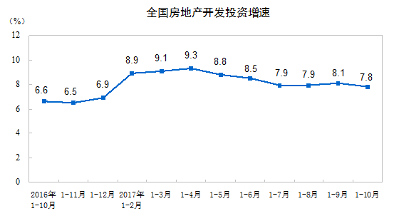
3、新能源汽车带来铜用量增长：
中汽协数据显示，新能源汽车产销在“银十”再度迎来大幅度增长。 10月，新能源汽车产销分别完成9.2万辆和9.1万辆，同比分别增长85.9%和106.7%。其中纯电动汽车产销均完成7.7万辆，同比分别增长76.3%和95.8%;插电式混合动力汽车产销均完成1.4万辆，同比分别增长163.6%和194%。
行情预判：
本月，中国铜冶炼商与国际矿企本未就明年的铜精矿加工费(TC/RC)达成一致，因双方在供应紧张与需求问题上争执不休，谈判可能拖入2018年。进入12月市场预期将全面进入采暖限产，生产及需求均面临收缩，因此担忧未来有色金属需求前景。目前lme铜库存下降幅度已经趋缓，若未来库存出现向上的拐点，则将明显拖累铜价。

